COMO SABER LA CADENA DE MOTOSIERRA QUE TENGO QUE PEDIR
Desde Talleres Tino, vamos a responder a esta pregunta y para cualquier duda pueden contactar con nosotros a través del correo tallerestinotra@outlook.es
En la mayoría de las motosierras si la inscripción de la espada no está borrada por el paso del tiempo, tenemos todos los datos para pedir la cadena.

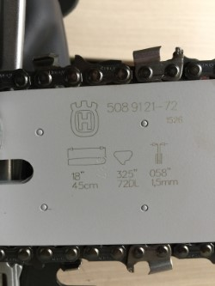

En algunas motosierras basta con mirar la inscripción que llevan grabada en la espada.
Con estos cuatro datos sabemos a ciencia cierta (para el ejemplo de la foto) que se trata ( Flecha roja) de una cadena de paso 325″ con 72 DL (eslabones), Flecha Verde con espesor 1.5 mm (0.58”), para una espada de largo (Flecha azul) 18” o lo que es lo mismo 45 cm
De tal forma que con estos datos en la espada no es necesario ningún dato más para pedir una cadena de repuesto. (ni siquiera la muestra)

En el caso de que nuestra espada de motosierra no lleve estos datos grabados:
Uno- Medir la longitud de la espada en cm o pulgadas, de tal manera que las equivalencias entre cm y pulgadas son las siguientes:
20 cm = 8″ 25 cm =10″ 30 cm = 12″ 35 cm = 14″ 38 cm = 15″ 40 cm = 16″ 45 cm = 18″ 50 cm = 20″.
La longitud de la espada suele venir impresa en pulgadas en la espada pero sino viene medimos la espada

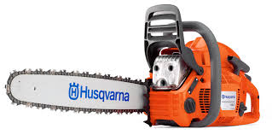

Dos- En segundo lugar tenemos que contar el número de eslabones motrices, no hay que confundirlos con los dientes de corte que son los que van por fuera de la espada, lo que nos interesa saber es el número de los que van dentro del carril de la espada y tienen forma de aleta de tiburón.
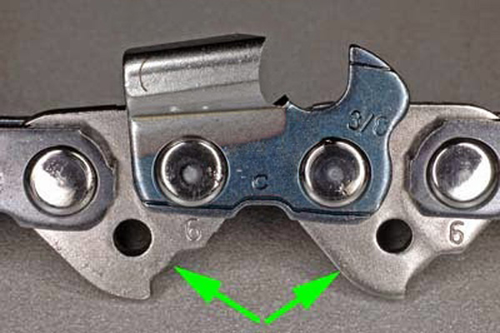
Con las fechas vemos señalados dos dientes motrices
Tres.- El tercer aspecto en el que nos tenemos que fijar es en el paso de la cadena.
El paso nos indica la separación o distancia que hay entre tres eslabones y hay 4 medidas principales en el mercado; 1/4″, 0.325″, 3/8″ y 0.404″
Si queremos saber de qué paso es nuestra cadena y no tenemos una plantilla calibrada solo hay que hacer esto:
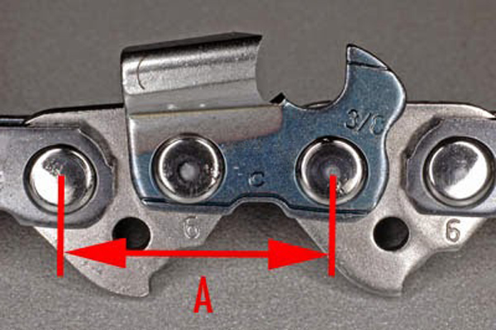
A
88888886666
Distancia entre tres remaches

El paso de cadena corresponde a la distancia entre tres remaches consecutivos (o dos eslabones motrices) dividida por dos. Existe 4 pasos de cadena estándares cuya distancia entre los eslabones corresponde así
Tomamos la medida “A” (distancia entre 3 remaches) y la dividimos entre 2. Siendo la equivalencia en milímetros de los pasos de cadena:
-- 1/4" = 12,70 mm ; Asi por ejemplo 12.70 mm /2=6.35 mm que a su vez equivale a 1/4"
-- 3/8" = 18,64 mm ; Asi por ejemplo 18.64mm/2=9.32 mm que a su vez equivale a 3/8”
-- 325" = 16,50 mm ; Así por ejemplo 16,5 mm / 2 = 8,25 mm que a su vez equivale a 0,325 “
-- .404" = 20,52 mm. ; Asi por ejemplo 20.52 mm /2=10.26 que equivale a .404”.
En 3/8″ y 1/4″ nos encontrarnos cadenas de perfil bajo denominadas 3/8″P y 1/4″P pensadas para motosierras de potencia baja-media, como principal característica evitan en gran medida el rebote y aumentan el confort al cortar.
Cuatro- El cuarto dato para saber cuál es nuestra cadena es medir la galga o espesor del eslabón motriz (el que va dentro de la espada y tiene forma de aleta de tiburón) se puede medir con una plantilla o bien con un calibre.
Los espesores posibles son 1.1mm (.043″), 1.3mm (.050″), 1.5mm (.058″) y 1.6mm (.063).

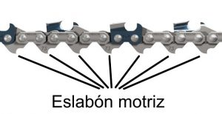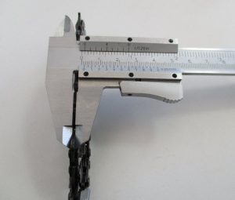
1,1mm, 1,3mm, 1,5mm y 1,6mm. Además hay otros espesores que no son tan comunes.
Con estos cuatro datos (longitud de la espada, número de eslabones motrices, paso de cadena y espesor de la galga o eslabón motriz) ya sabríamos que cadena pedir.
De todas formas para cualquier duda puede contactar con nosotros al correo electrónico y gustosamente le contestaremos

